**Рубежный контроль №2  
Студент: Попов М.Ю.  
Группа: ИУ5-25М**

## Решение задачи классификации текстов.

Необходимо решить задачу классификации текстов на основе любого выбранного Вами датасета (кроме примера, который рассматривался в лекции). Классификация может быть бинарной или многоклассовой. Целевой признак из выбранного Вами датасета может иметь любой физический смысл, примером является задача анализа тональности текста.

Необходимо сформировать два варианта векторизации признаков - на основе CountVectorizer и на основе TfidfVectorizer.

В качестве классификаторов необходимо использовать два классификатора по варианту для Вашей группы:

|  |  |  |
| --- | --- | --- |
| ИУ5-25М, ИУ5И-25М, ИУ5И-26М | [SVC](https://scikit-learn.org/stable/modules/generated/sklearn.svm.SVC.html) | [LogisticRegression](https://scikit-learn.org/stable/modules/generated/sklearn.linear_model.LogisticRegression.html) |

Импортируем библиотеки

from sklearn.feature_extraction.text import CountVectorizer, TfidfVectorizer

from sklearn.model_selection import train_test_split

from sklearn.svm import SVC

from sklearn.linear_model import LogisticRegression

from sklearn.metrics import accuracy_score

import pandas as pd

import time

Загружаем набор данных

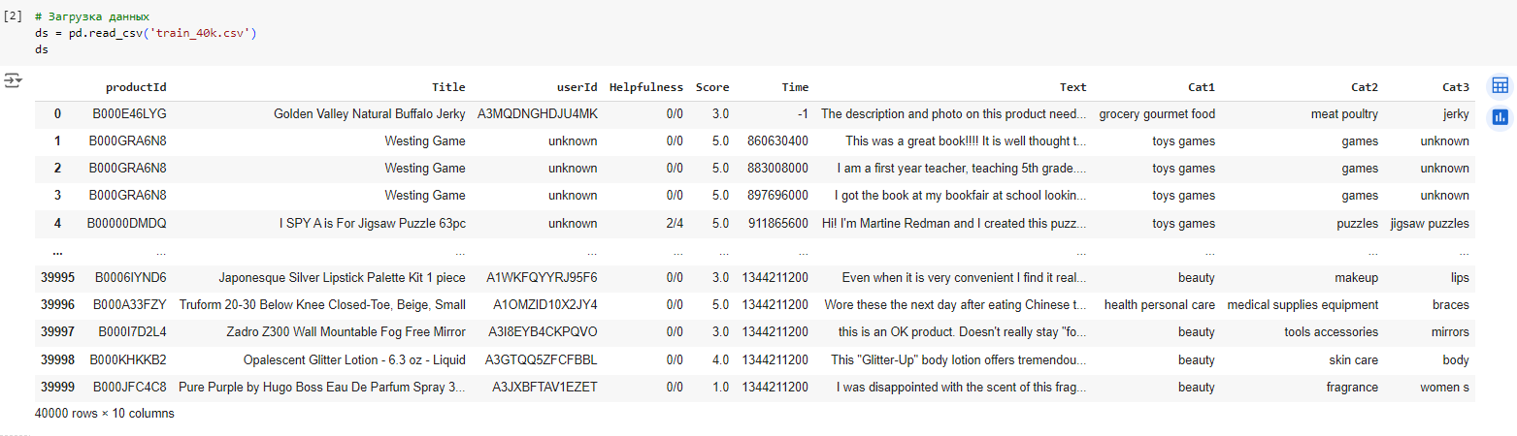

В качестве исходных данных был выбран набор данных 'train_40k.csv’. В нём некоторые признаки содержат пропуски:

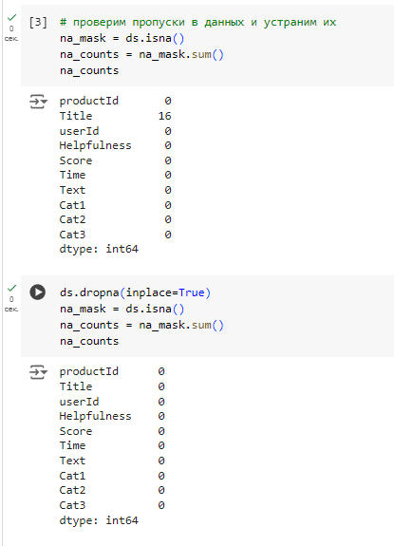

Разделим набор данных на обучающую и тестувую выборки

X, Y = ds['Text'], ds['Cat1']

X_train, X_test, y_train, y_test = train_test_split(X, Y, test_size=0.2, random_state=42)

time_arr = []

# векторизация признаков с помощью CountVectorizer

count_vect = CountVectorizer()

X_train_counts = count_vect.fit_transform(X_train)

X_test_counts = count_vect.transform(X_test)

# векторизация признаков с помощью TfidfVectorizer

tfidf_vect = TfidfVectorizer()

X_train_tfidf = tfidf_vect.fit_transform(X_train)

X_test_tfidf = tfidf_vect.transform(X_test)

Часть 1

Произведем обучения вдух классификаторов (по варианту) для CountVectorizer

# SVC

gbc = SVC()

start_time = time.time()

gbc.fit(X_train_counts, y_train)

train_time = time.time() - start_time

time_arr.append(train_time)

pred_gbc_counts = gbc.predict(X_test_counts)

print("Точность (CountVectorizer + SVC):", accuracy_score(y_test, pred_gbc_counts))

# Logistic Regression

lr = LogisticRegression(max_iter=1000)

start_time = time.time()

lr.fit(X_train_counts, y_train)

train_time = time.time() - start_time

time_arr.append(train_time)

pred_lr_counts = lr.predict(X_test_counts)

print("Точность (CountVectorizer + LogisticRegression):", accuracy_score(y_test, pred_lr_counts))

Часть 2

Произведем обучения вдух классификаторов (по варианту) для TfidfVectorizer

# SVC

gbc = SVC()

start_time = time.time()

gbc.fit(X_train_tfidf, y_train)

train_time = time.time() - start_time

time_arr.append(train_time)

pred_gbc_tfidf = gbc.predict(X_test_tfidf)

print("Точность (TfidfVectorizer + LinearSVC):", accuracy_score(y_test, pred_gbc_tfidf))

# Logistic Regression

lr = LogisticRegression(max_iter=1000)

start_time = time.time()

lr.fit(X_train_tfidf, y_train)

train_time = time.time() - start_time

time_arr.append(train_time)

pred_lr_tfidf = lr.predict(X_test_tfidf)

print("Точность (TfidfVectorizer + LogisticRegression):", accuracy_score(y_test, pred_lr_tfidf))

Сравним полученные результаты:

from tabulate import tabulate

data = [

    ["(CountVectorizer + LogisticRegression)", accuracy_score(y_test, pred_lr_counts), time_arr[0]],

    ["(CountVectorizer + LinearSVC)", accuracy_score(y_test, pred_gbc_counts), time_arr[1]],

    ["(TfidfVectorizer + LogisticRegression)", accuracy_score(y_test, pred_lr_tfidf), time_arr[2]],

    ["(TfidfVectorizer + LinearSVC)", accuracy_score(y_test, pred_gbc_tfidf), time_arr[3]]

]

sorted_data = sorted(data, key=lambda x: x[1], reverse=True)

print(tabulate(sorted_data, ['Модели','Точность валидации', 'Время обучения'], tablefmt="grid"))

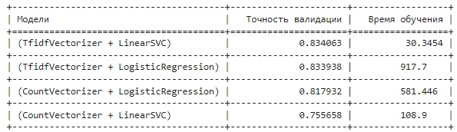

Вывод: Лучше всего показала себя пара TfidfVectorizer + LinearSVC